МКДОУ «Детский сад «Буратино» Хасанского муниципального района

Проект по патриотическому воспитанию
«ПУСТЬ ВСЕГДА БУДЕТ СОЛНЦЕ»

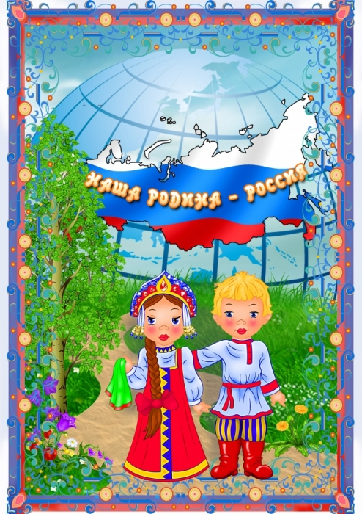

Воспитатель 1 кв. категории : Порватова Л.Г.
Актуальность проекта
Патриотическое воспитание является актуальной проблемой воспитания подрастающего поколения. Ребёнок не рождается патриотом, он им становится. Патриотизм – это любовь к своей семье, родному краю, своей стране, чувство гордости и ответственности за родную страну, желание быть частью великой страны. А.Н.Толстой говорил: «Патриотизм — это не значит только одна любовь к своей родине. Это гораздо больше... Это — сознание своей неотъемлемости от родины и неотъемлемое переживание вместе с ней ее счастливых и ее несчастных дней».
Воспитание патриотизма это не простой и непрерывный процесс, многое зависит от окружения ребёнка, от того, что закладывается в сознание ребёнка с самого детства. Не каждый родитель считает необходимым рассказывать своему ребёнку о родной стране, своих предках, наивно думая, что маленький ребёнок ни чего в этом не понимает. Поэтому очень важна роль дошкольного образования в воспитании патриотизма у детей, так как именно в дошкольном возрасте формируются нравственные качества человека.
I этап проекта (основные шаги по реализации проекта)
Постановка целей и задач, планирование по проекту, подбор методического инструментария.
Цель проекта: воспитание нравственно-патриотических качеств детей старшего дошкольного возраста, развитие интереса к истории и культуре России.
Задачи проекта:
- закрепить знания о государственной символике РФ;
- воспитывать чувство гордости за свою страну;
- воспитывать интерес к истории своей Родины;
- расширять представление о национальной культуре русского народа, знакомить детей с русскими народными сказками, народным прикладным искусством;
- закреплять знания о праздниках России, о русских народных праздниках
- расширять знания о малой родине;
- воспитывать уважение к сотрудникам детского сада;
- прививать интерес к традициям семьи, уважение к старшим;
- расширять предметно-развивающую среду;
- воспитывать интерес к чтению художественной литературы;
- воспитывать активную жизненную позицию;
- расширять словарный запас
Участники проекта
- дети подготовительной группы
- воспитатель
- родители
Срок реализации
- 2015-2017 учебный год
Интеграция образовательных областей: «Познание», «Коммуникация», «Чтение художественной литературы», «Художественное творчество», «Социализация»
Ожидаемый результат:
Для детей:
Дети испытывают гордость за свою страну, интересуются историей Родины.
Знают традиции родного народа, символику России, историю малой родины.
У детей более глубокие знания о России.
Для родителей:
Родители стали понимать важность воспитания патриотических качеств в дошкольном возрасте
Для педагогов:
Повышение уровня педагогического мастерства
Формы работы:
Работа с детьми - непосредственно образовательная деятельность, экскурсии, праздники, чтение художественной литературы, беседы, игры (подвижные, дидактические, сюжетно-ролевые, пальчиковые), художественное творчество, наблюдение, прогулки.
Работа с родителями – консультации, совместная работа с детьми, участие в конкурсах, помощь в подготовке праздников и развлечений
Подготовительный этап:
Постановка целей и задач, планирование по проекту, подбор методического инструментария.
Основной этап:
Перспективный план работы по реализации проекта
Сентябрь-Октябрь
I Блок – Семья. Детский сад.
Беседы:
«Традиции моей семьи», «Права ребёнка на имя», «Мамочка моя», «Мой любимый детский сад».
Чтение художественной литературы: Я.Аким «Моя родня», В.Драгунский «Моя сестра Ксения», З.Александрова «Посидим в тишине», ненецкая народная сказка «Кукушка», «Айога», заучивание стихов, пословиц, поговорок про семью.
Художественное творчество:
Рисование «Дом, в котором я живу», «Моя семья»
Развлечение: «День знаний»
Сюжетно-ролевые игры «Семья», «Дочки-матери».
Описательный рассказ: «Моя мама»
Подвижные игры: «Пирог», «Горелки», «Карусели»
Экскурсии:
Прогулка по улицам села, на игровую площадку.
Работа с родителями:
Консультации - «Традиции семьи в воспитании детей – дошкольников»
Родительское собрание: «Готовимся к школе»
Ноябрь-Декабрь
II Блок Малая Родина
Беседы: «День пожилых людей», «Мое село», «Приморский край»
Рассматривание иллюстраций и фотоальбомов: рассматривание символики городов Приморья, своего села.
Художественное творчество: аппликация «Открытка для бабушки»
Экскурсии:
В детскую библиотеку.
Пальчиковая гимнастика: «Наша квартира», «Строим дом»
Д/игры: «Дом, улица, город», «Заборчик», «Дом»
Подвижные игры: «Совушка», «Золотые ворота», «Со вьюном хожу»
Описательный рассказ: «Дом в котором я живу»
Работа с родителями:
Консультации:
«Роль семьи в воспитании патриотических чувств у дошкольников»
Январь-Февраль
III Блок Защитники отечества. Масленица.
Беседы: «День Защитника Отечества», «Военные», «Наша родная армия»,
«Масляная неделя»
Рассматривание иллюстраций и фотоальбомов: «Военная техника», «Вооружённые силы РФ», «ВВС России», «Ордена и медали России», «Праздник Масленица»
Художественное творчество:
Рисование: «Пограничник с собакой», «Портрет защитника Отечества».
Аппликация «Открытка для папы»
Обрывная аппликация: «Солнышко»
Чтение художественной литературы: Разучивание стихов и песен об армии и военных. Чтение глав из книги Алексеева «Сто рассказов о войне», рассказ Ю. Коваля «На границе», чтение и разучивание стихотворение, пословиц и поговорок про Масленицу.
Пальчиковая гимнастика: «На постой», «Капитан»
С/р игры: «Пограничники», «Танкисты», «Летчики», «Военный парад», «Мы моряки».
Подвижные игры: «Кто быстрее доставит донесение в штаб», «Самый меткий», «Самый смелый», «Разведчики»
Праздники: «День защитника отечества»
Работа с родителями:
Консультации:
«Ребёнок и его родина»
Март-Апрель
IV Блок Народное творчество
Беседы: «Народные промыслы», «Устное народное творчество», «Русская матрёшка», «Хороводные игры на Руси»
Рассматривание иллюстраций и фотоальбомов: Иллюстрации «Народные промыслы» (хохлома, гжель, дымковская игрушка, городецкая роспись), «Русская матрёшка», «Русский народный костюм», «Костюмы народов России».
Художественное творчество:
Рисование «Чайник расписанный гжелью», «Хохломская досочка»,
Чтение художественной литературы: «Сивка Бурка», «ВасилисаПрекрасная», Н. Телешова «Крупеничка»
Пальчиковая гимнастика: «Матрёшки»
Подвижные игры: «Гори гори ясно», «Золотые ворота», «Ручеёк»
Работа с родителями:
Консультации:
«Какие русские народные сказки читать детям?»
Май
V Блок Россия
Беседы: «История возникновения России», «Государственные символы России», «Президент России», «Богатства России»
Рассматривание иллюстраций и фотоальбомов: Фотоальбом «Россия – моя страна», Карта России, иллюстрации «Животные России», «Военно-воздушные силы России», «Символика РФ», «Правители Росси».
Художественное творчество:
Рисование «Кремль»
Рисование по сказкам А.С. Пушкина
Чтение художественной литературы: Русские народные сказки «Крошечка-ховрошечка», «Сестрица Алёнушка и братец Иванушка». А.С.Пушкин «Сказка о рыбаке и рыбке», чтение и разучивание стихотворений о России
Пальчиковая гимнастика: «Здравствуй, Родина моя», «Строим дом»
Подвижные игры: «Горелки с платочком», «Дедушка - рожок», хороводная игра «Перелёт птиц»
Работа с родителями:
Консультации:
«Роль родителей в воспитании патриотических чувств дошкольников»
Беседы: «Москва – столица России», «Башни Кремля», «История праздника Новый год», «Праздник – это весело»
Рассматривание иллюстраций и фотоальбомов: Красная книга России, открытки на тему «Новый год», «Русский народный костюм», «Зимующие птицы России»,
работа с глобусом.
Художественное творчество:
Рисование «Новый год»
Граттаж – «Зима в деревне»
Чтение художественной литературы: Чтение русских народных сказок, чтение и разучивание стихотворений о новогоднем празднике, зиме.
Пальчиковая гимнастика: «Наряжаем ёлку», «Наконец пришла зима»
Д/игры: «Что мы делаем», «Подбери признак»
Подвижные игры: «Пирожок», «Гуси - лебеди», «Два мороза»
Праздник: «Новый год у ворот»
Работа с родителями:
Консультации : «Роль родителей в формировании патриотических чувств».

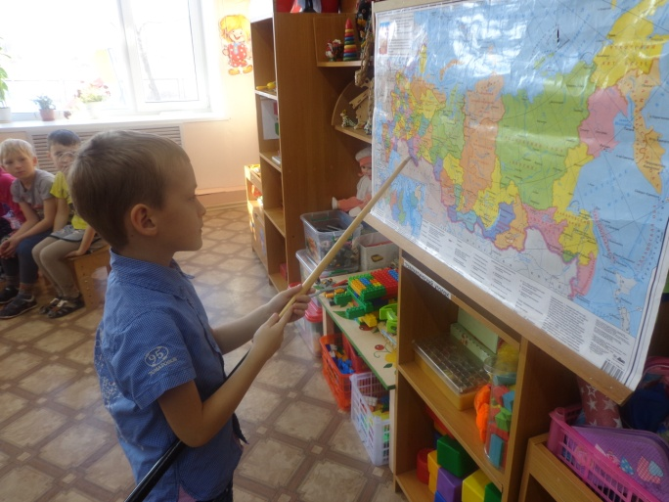
«Изучаем карту России» Сидоров Владимир

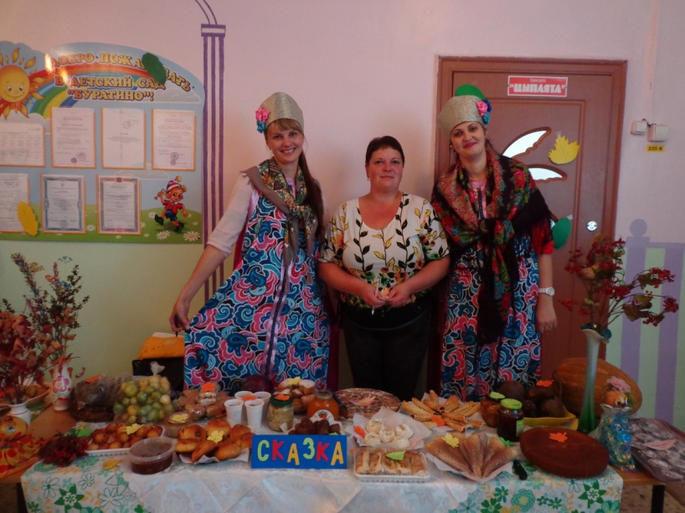
«Осенняя ярмарка» - родители в помощь
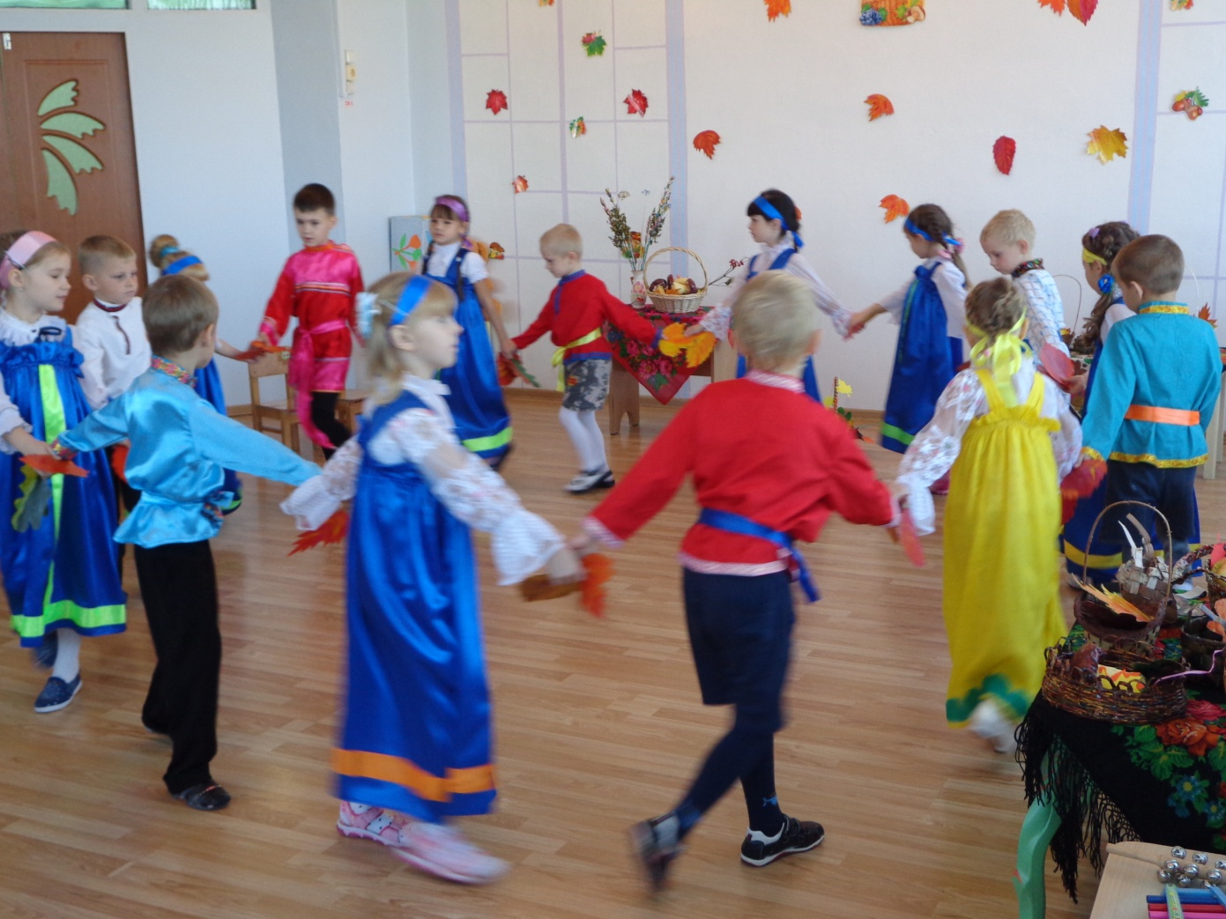

«Водим хоровод»
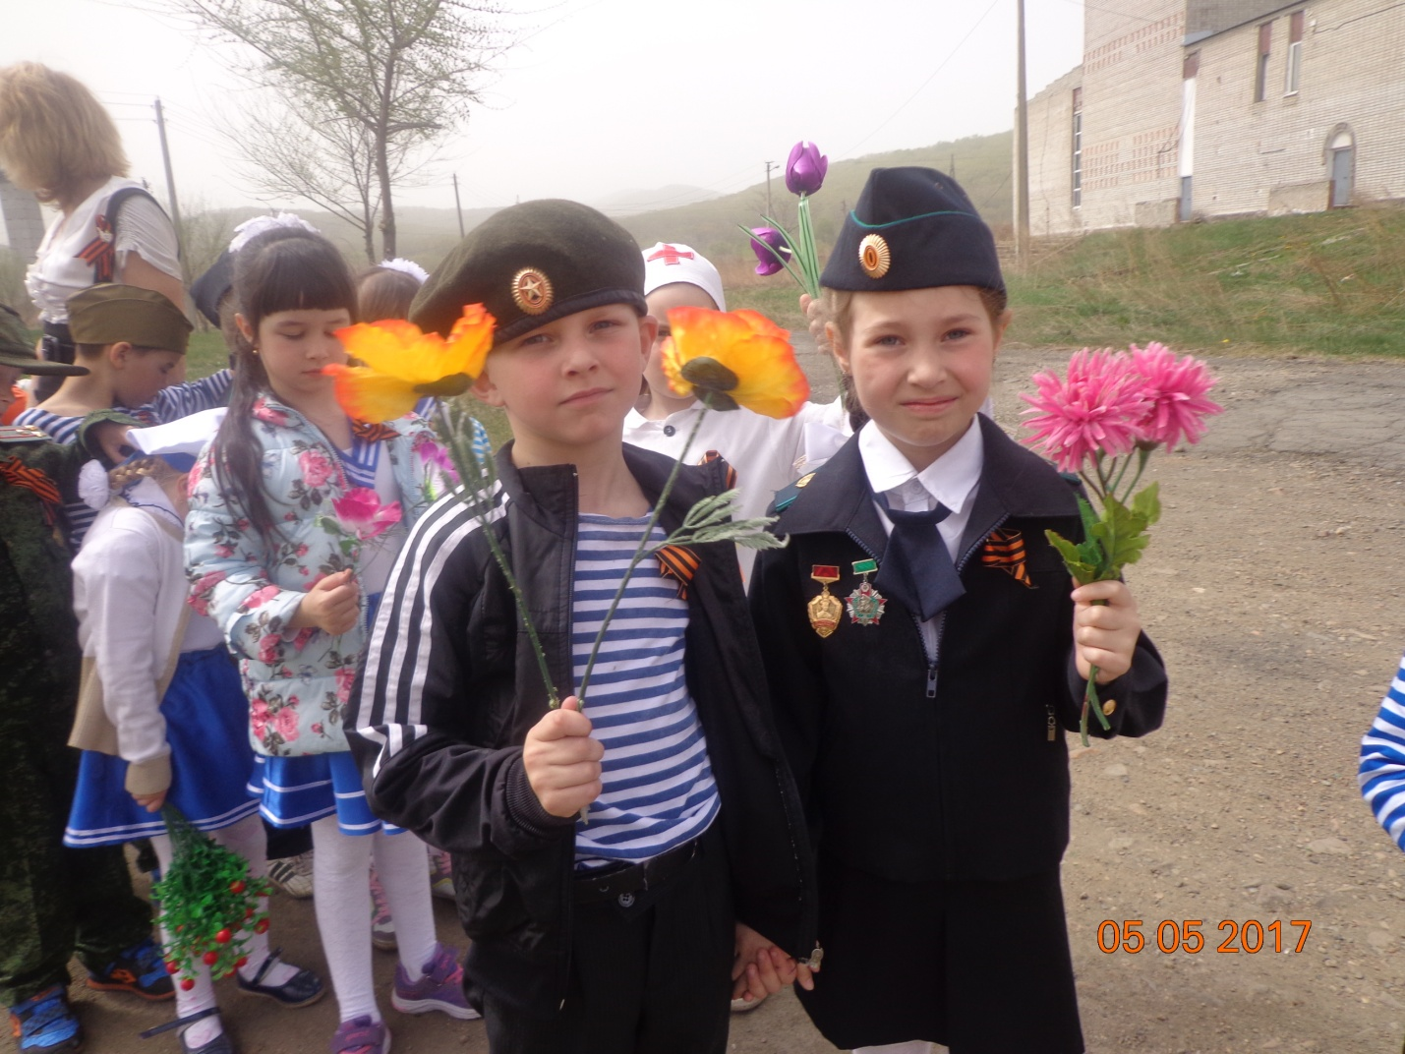

«К возложению цветов готовы»

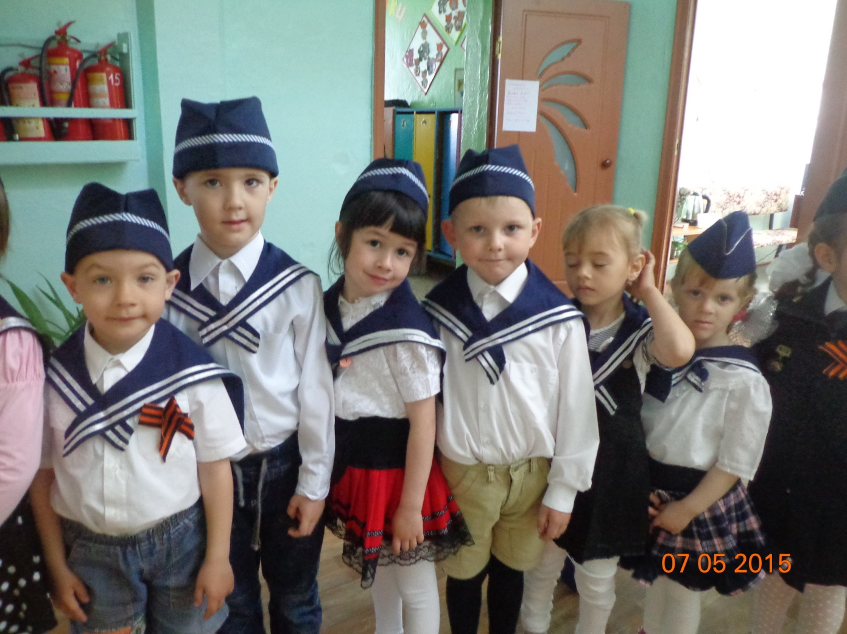
«Будущие защитники»

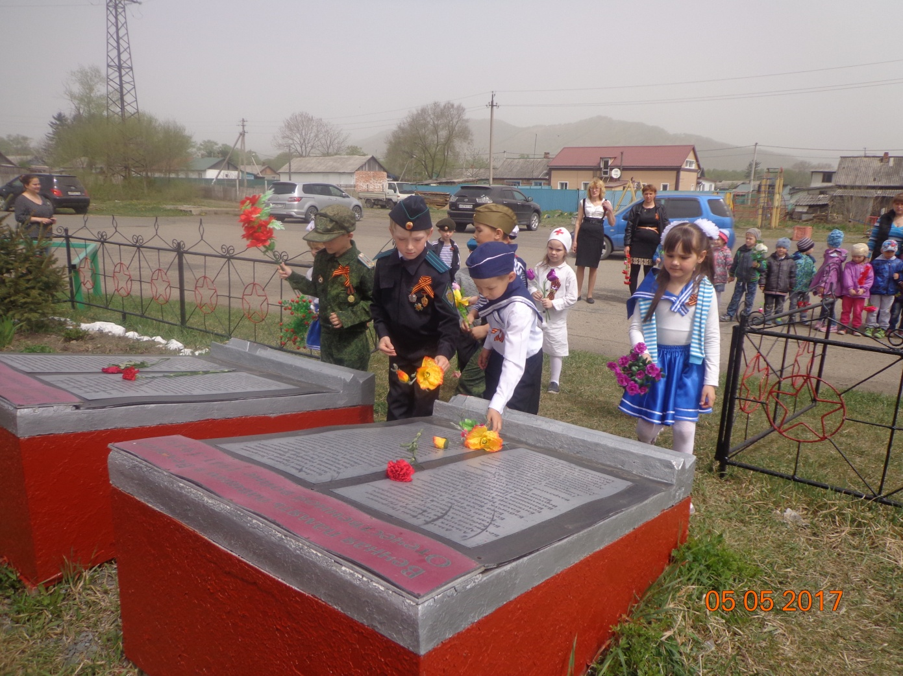
«Возложение цветов к памятнику погибшим воинам»

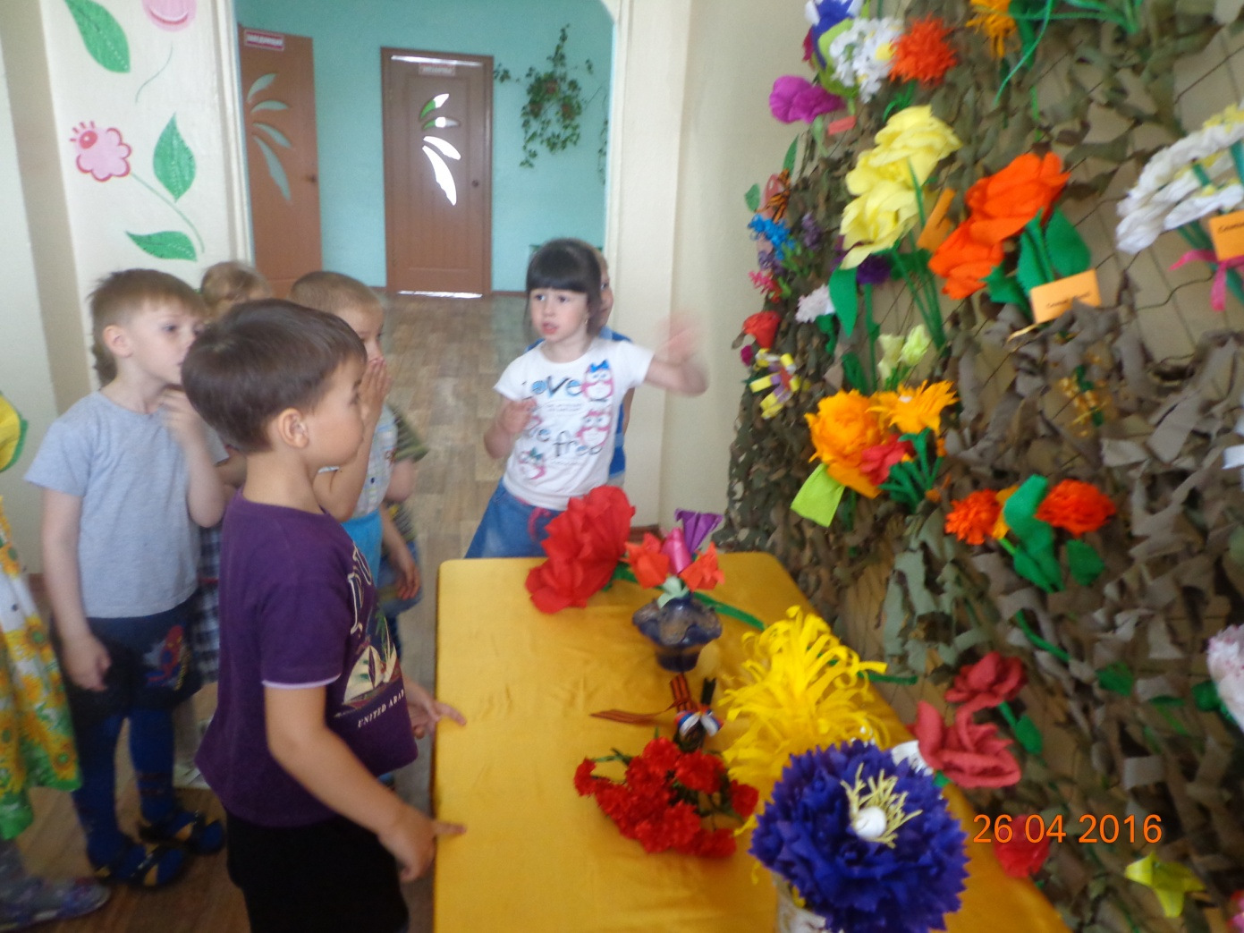
Акция «Цветы Победы»
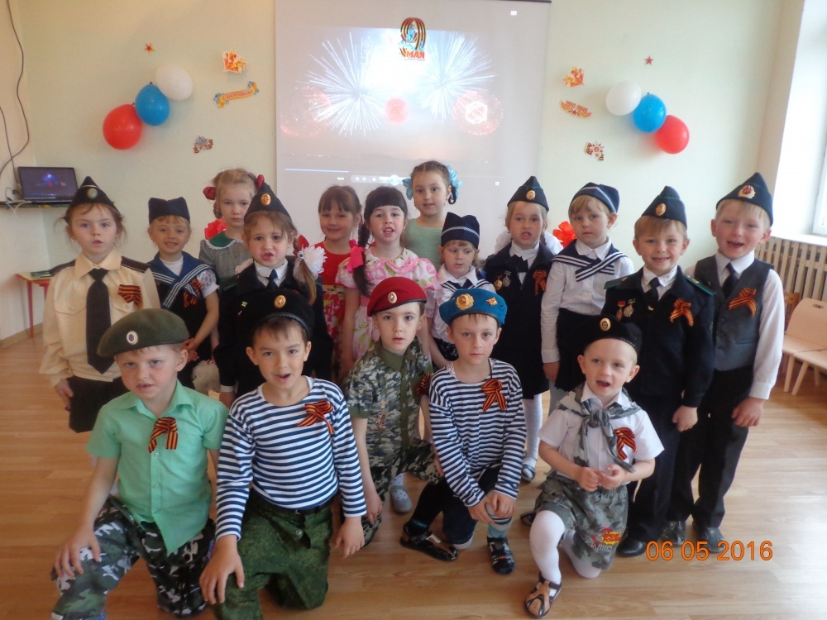
«Служить в Армии готовы»
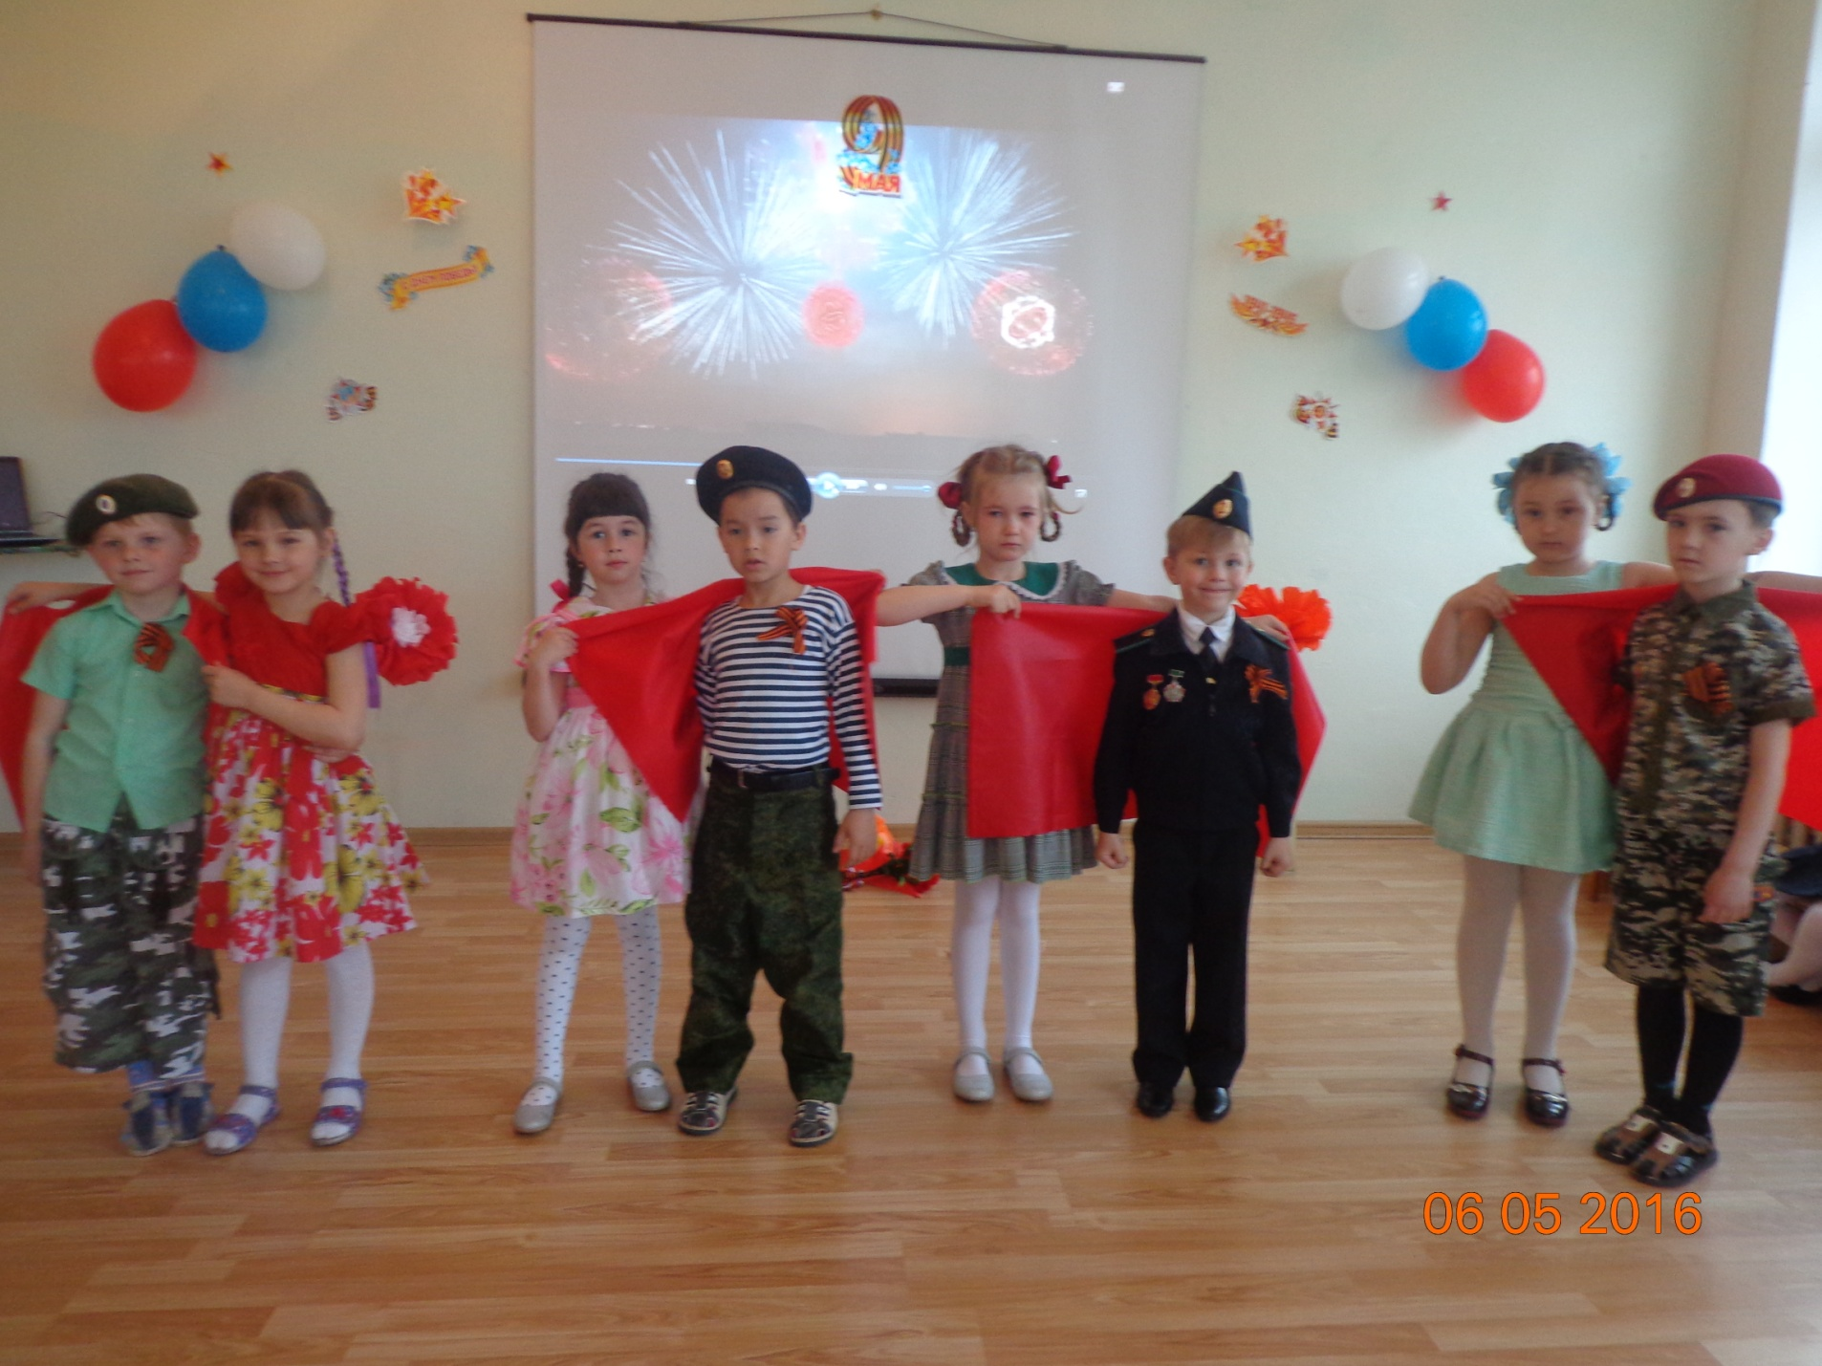
Военный танец – «Проводы бойца»
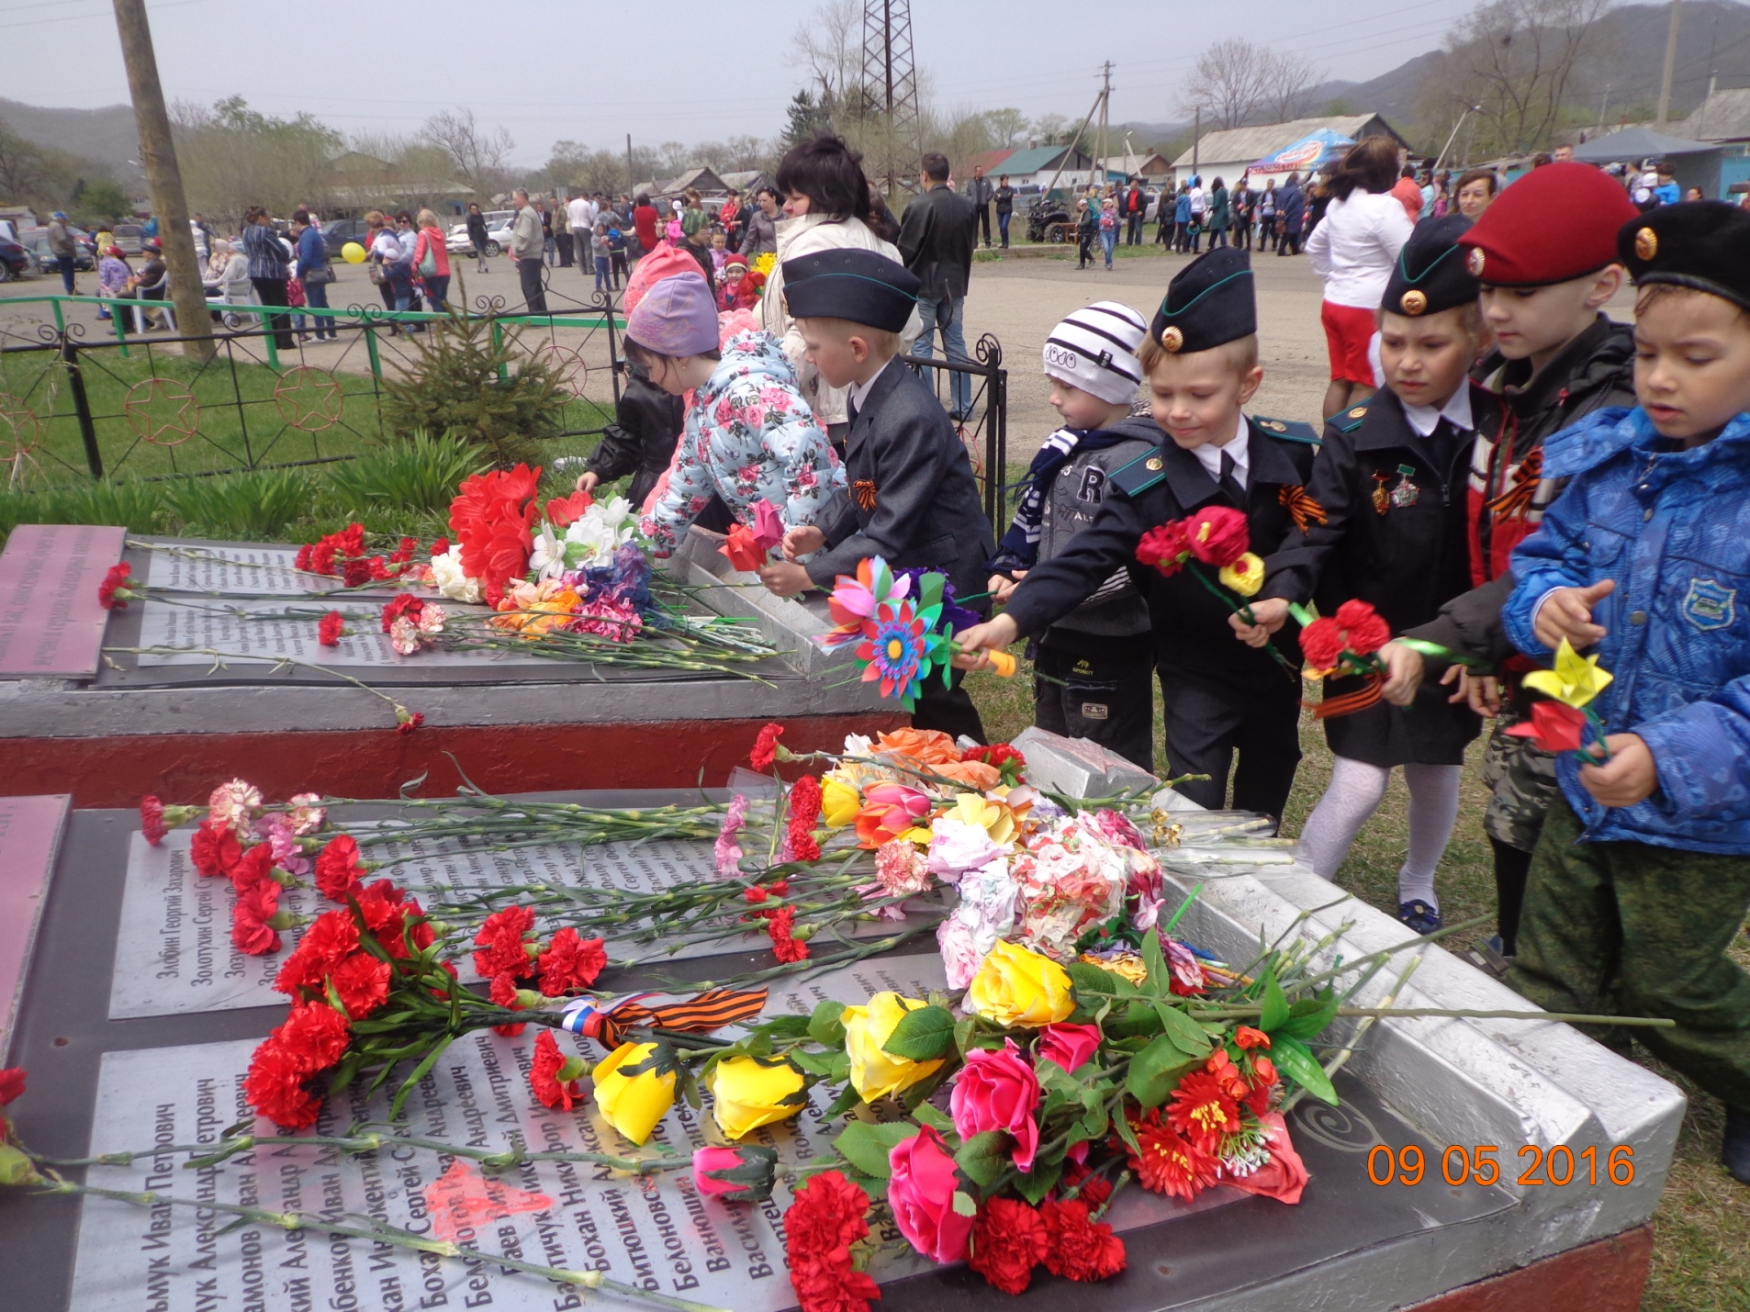
«Цветы памяти»
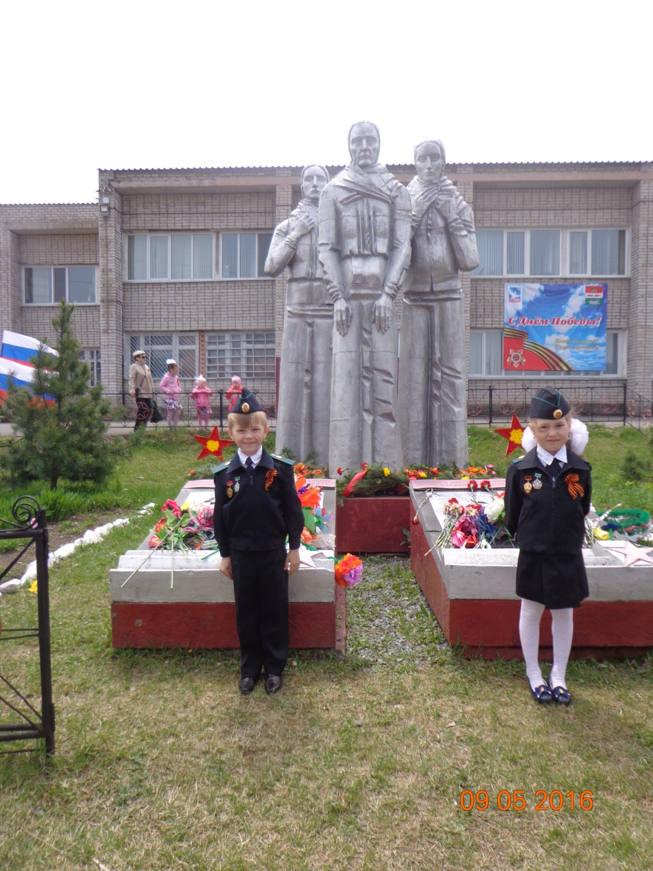
«На посту»
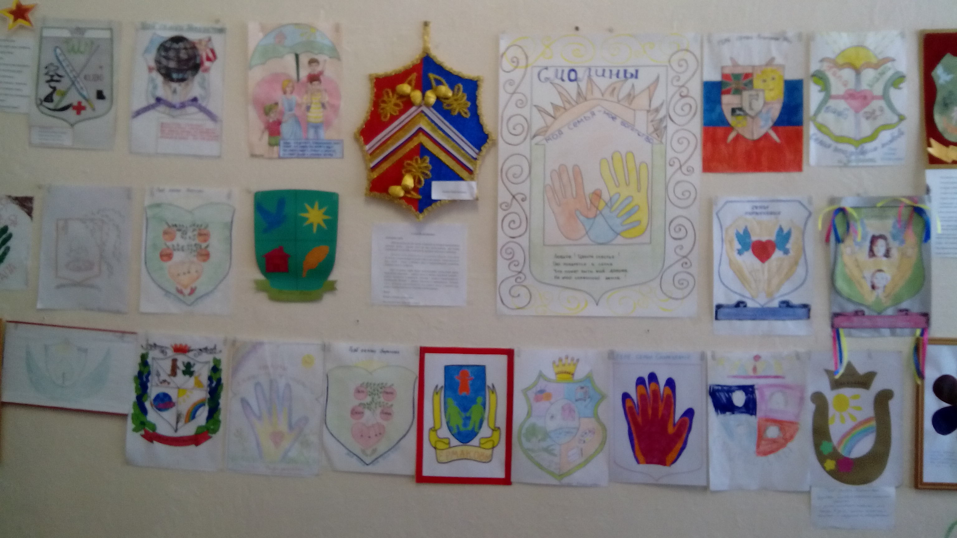
«Герб семьи»

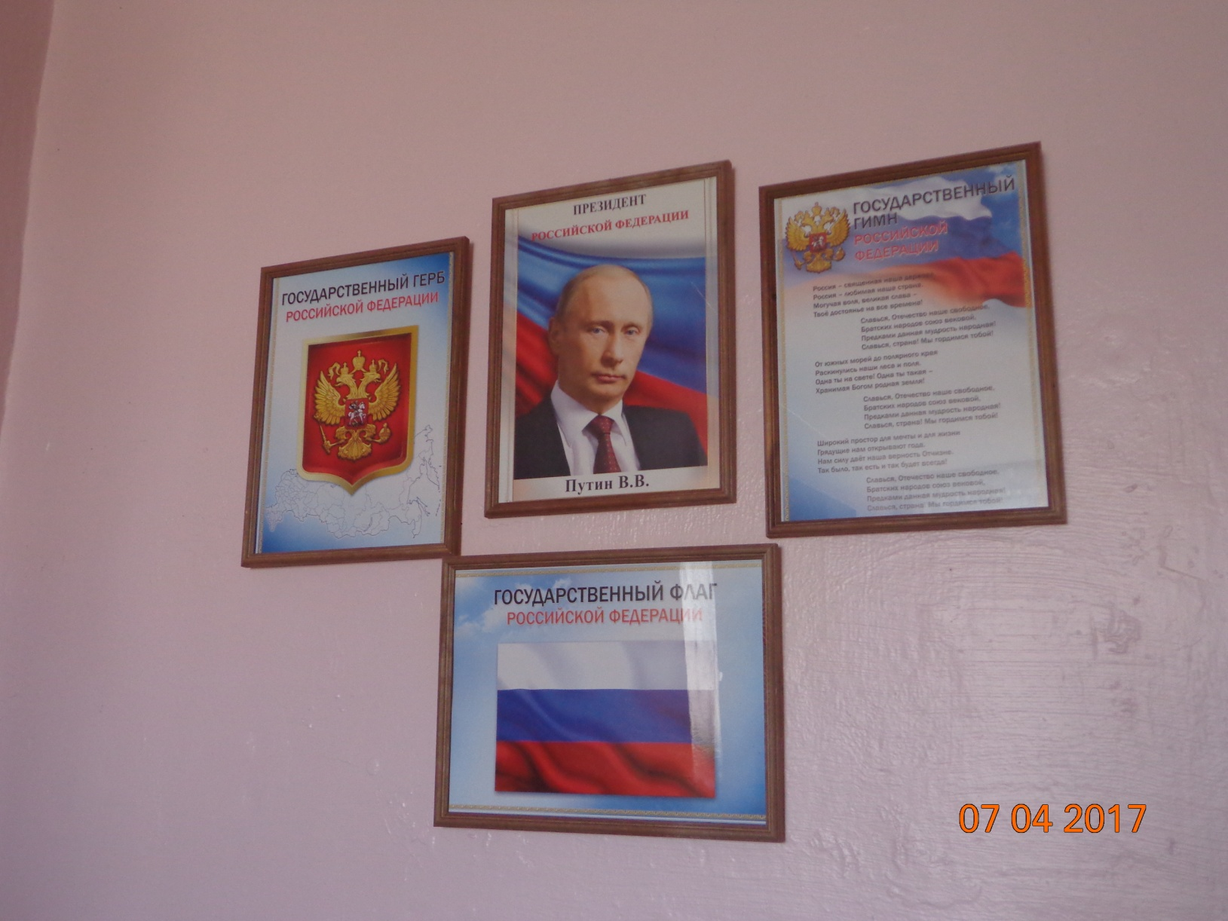

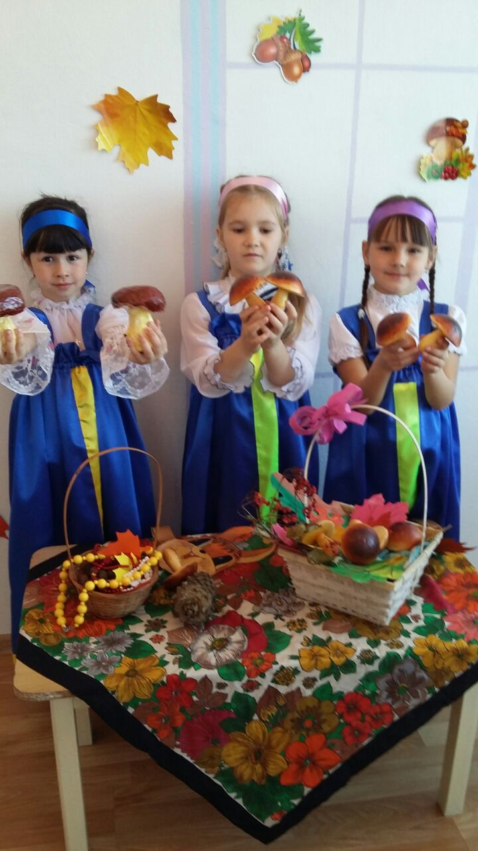
«Осенняя ярмарка»

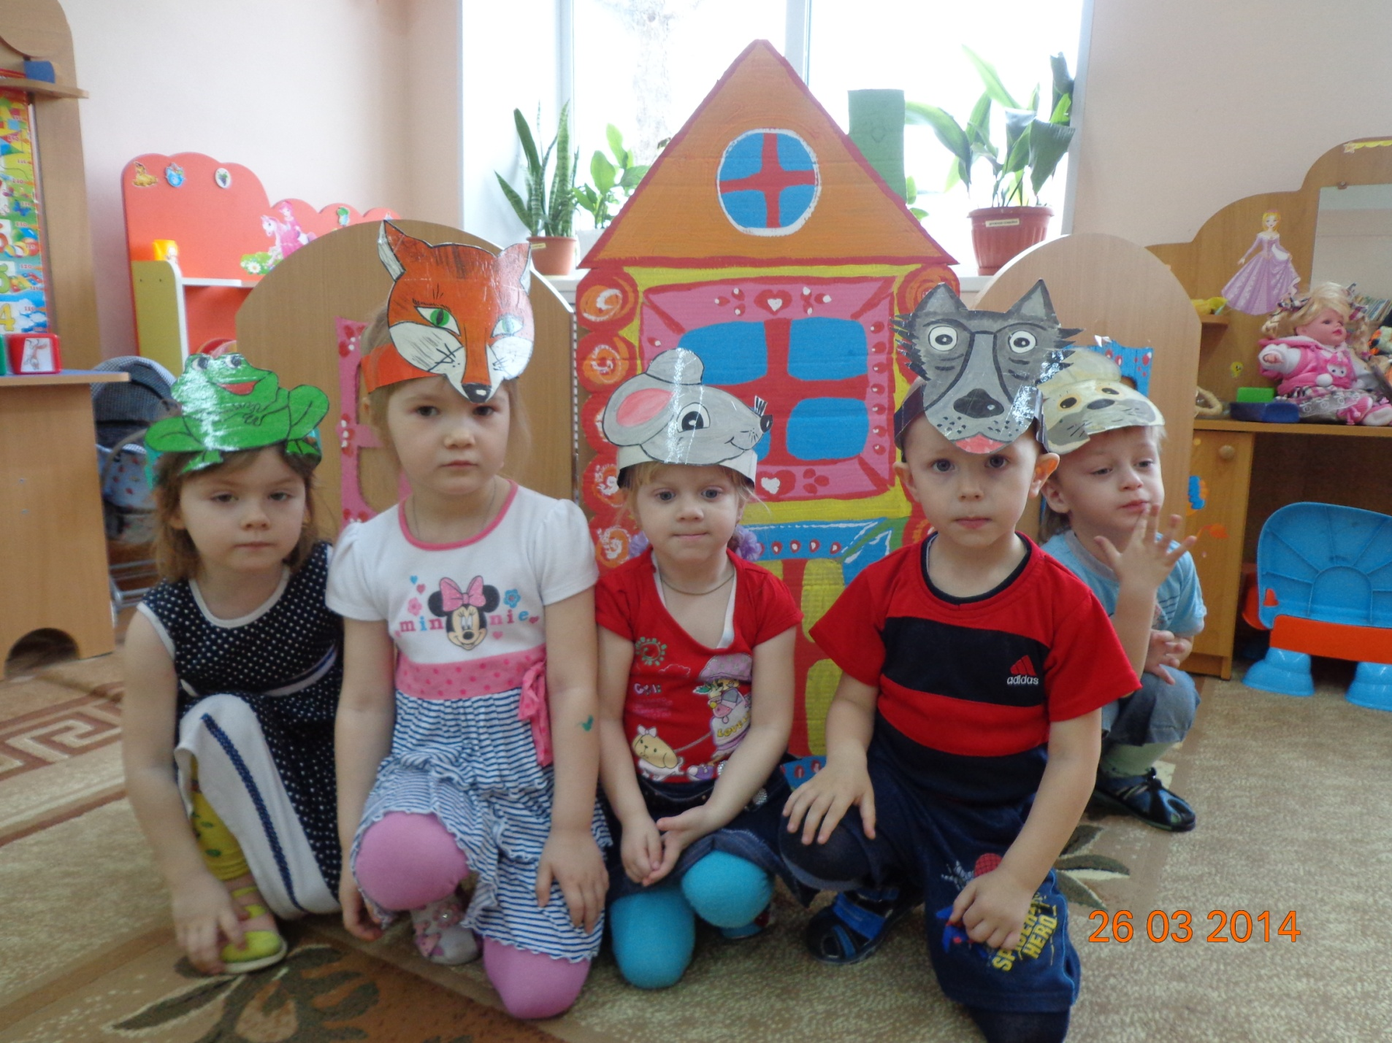
«Драматизация русской народной сказки «Теремок»
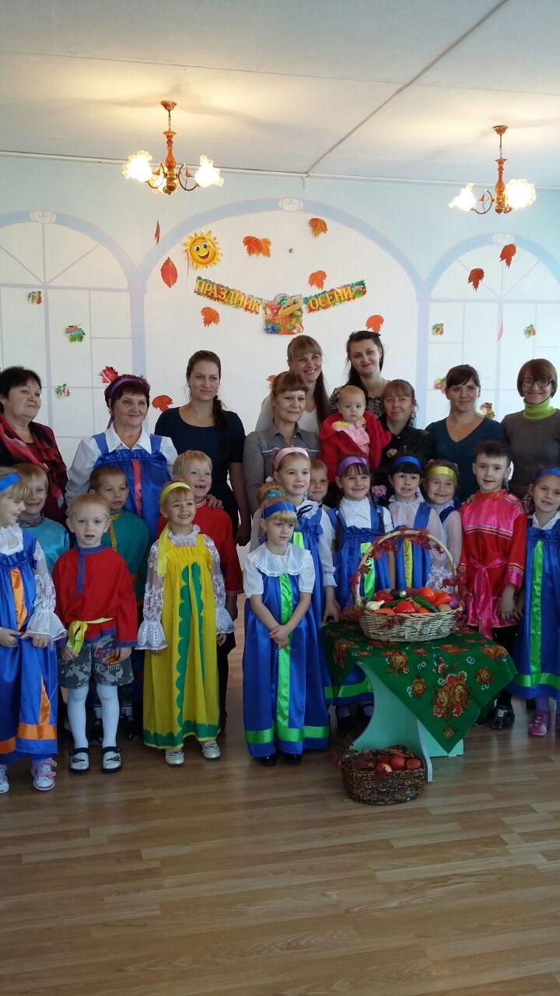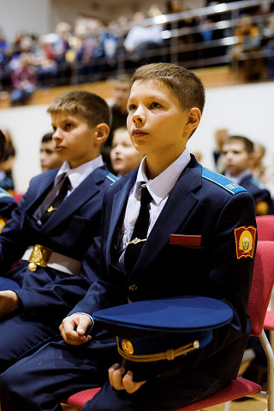
Фото на память

Бывший выпускник курсант военного училища
Егор Павлов

